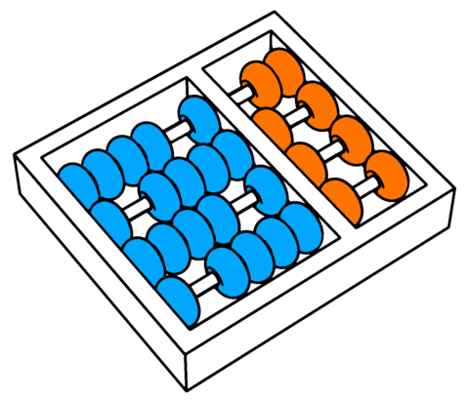

Relatório de desenvolvimento das atividades
Instituto de Computação - Universidade Estadual de Campinas
Allan M. de Souza, Rafael O. Jarczewski

Nome:
RA:
Ferramentas e bibliotecas utilizadas:
Arquivos alterados:

Análise Estatística do Tráfego (Sniffer)
Descreva brevemente como o sniffer foi construído. Quais funções do Scapy foram fundamentais (ex: sniff(), wrpcap()) e como você estruturou o loop de captura para não perder pacotes em alta vazão.

O foco é a caracterização do tráfego coletado sob condições normais de uso.

- Filtros e Captura
  - Filtros BPF (Berkeley Packet Filter) utilizados:
  - Justificativa: Por que esses filtros foram escolhidos para a análise?
- Vazão por Serviço (BPS)
  - Gráfico
  - Análise Descritiva
- Frequência de Pacotes.
  - Gráfico
  - Análise Descritiva
- Volume de pacotes pelo volume de bytes
  - Gráfico de dispersão (Scatter plot).
  - Análise descritiva

Detecção de Anomalias e Processamento de Firewall
Nesta etapa, o sniffer atua como um elemento de rede (roteador/firewall) que decide o destino do pacote com base no seu comportamento.
2.1 Comparativo Visual: Fluxo Normal vs. Anômalo
Apresenta a comparação lado a lado de como as métricas se comportam quando um ataque é injetado.

2.2 Método de Detecção Implementado
Descreva a lógica utilizada para identificar o tráfego inválido.
- Critério de Decisão: Você não pode utilizar IP ou Porta de destino e origem para isso
- Fluxo de Execução:
  - O pacote é capturado pela camada de processamento.
  - O método verifica os atributos em relação à lista negra ou limiares (thresholds).
  - Encaminhamento: Se normal, o pacote segue para send().
  - Drop: Se anômalo, a função retorna um log de alerta e descarta o pacote (não executa o send).
2.3 Eficácia do Firewall
- Resultado: O método foi capaz de mitigar a anomalia?
- Conclusão: Discorra sobre como o processamento no "roteador virtual" impactou a latência da rede e a segurança do host final.

